ПРОФЕССИОНАЛЬНАЯ ПРОБА
- Паспорт
Наименование профессии (должности)_ОК 27765 (Экскурсовод)___________________
Требования к обучению и образованию_среднее профессиональное образование – программы подготовки специалистов среднего звена________________________________

Наименование параметра | Характеристика параметра
- Цели и задачи (ожидаемые результаты) профессиональной пробы | Цель профессиональной пробы: получить практический опыт разработки программы экскурсионного обслуживания.  Задачи профессиональной пробы:  - выбор темы, формулировка названия, определение цели и задач экскурсии;  - поиск информационного материала по теме экскурсии;  - выбор объектов показа;  - составление экскурсионного маршрута;  - заполнение технологической карты экскурсионного обслуживания.
- Возрастная группа | Старшеклассники (9–11 класс)
- Уровень сложности и место в цикле профессиональных проб | Ознакомительный
- Доступность для участников с ОВЗ | Да.  Общие заболевания (нарушение дыхательной, пищеварительной, эндокринной, сердечно-сосудистой систем, опорно-двигательного аппарата), лёгкие нарушения речи.
- Наименование профессионального стандарта | Приказ Министерства труда и социальной защиты Российской Федерации от 24 декабря 2021 № 913н «Об утверждении профессионального стандарта «Экскурсовод (гид)» (Зарегистрировано в Минюсте России 1 февраля 2022 г. N 67083)  Регистрационный номер: 162.  Код: 04.005. | 
- Наименование трудовых функций и трудовых действий (умений), выбранных для проведения профессиональной пробы | Формат:очный.  Код и наименование ОТФ: С; Организационное обеспечение оказания экскурсионных услуг.  Код и наименование ТФ: C/01.5; Организация экскурсий.  Трудовое действие: Обеспечение экскурсоводов (гидов) информацией о маршрутах экскурсий.  Трудовое действие: Поддержание контактов с туристскими информационными центрами.  Код и наименование ТФ: C/02.5; Разработка программ экскурсионного обслуживания.  Трудовое действие: Определение и уточнение тематики программ экскурсионного обслуживания.  Трудовое действие: Отбор и изучение экскурсионных объектов.  Трудовое действие: Отбор объектов инфраструктуры в соответствии с разработанной программой экскурсионного обслуживания.  Трудовое действие (умение): Формирование программ экскурсионного обслуживания.
- Форма проведения профессиональной пробы с указанием результата деятельности обучающихся | Практическая работа: Разработка экскурсионных программ обслуживания.
- Количество обучающихся в группе | 5 –10 человек.
- Требования к подготовке участников | Нет.
- Наименование организации, которая организует профессиональную пробу | Государственное бюджетное профессиональное образовательное учреждение Иркутской области «Профессиональный колледж г. Железногорска-Илимского» (ГБПОУ ИО ПКЖИ).
- Место проведения профессиональной пробы | ГБПОУ ИО «Профессиональный колледж г. Железногорска-Илимского», г. Железногорск-Илимский, 6 квартал, д. 14А, библиотечно-информационный центр (каб. 218).
- Продолжительностьпрофессиональной пробы | 90 минут.
- Разработчик профессиональной пробы | Ломаева Елена Леонидовна, преподаватель гуманитарных дисциплин.
- Содержание и организация деятельности школьников

Время,  минуты | Содержание и формы организации деятельности школьников и наставника
10 минут | Встреча, знакомство и мотивация  (материалы приведены в приложении 1)
10 минут | Содержание:  1. Знакомство со школьниками  2.Общее знакомство с профессией:  - основные обязанности и ответственность экскурсовода (гида);  - личные качества и профессиональные навыки, необходимые специалисту;  - возможности трудоустройства и карьерного роста;  - плюсы и минусы профессии;  - информация о востребованности специальности на рынке труда, ее месте в современной экономике региона, страны, мира и перспективах развития;  - информация о возможностях получения профессии;  - интересные факты о профессии;  - связь пробы с реальной практической деятельностью специалиста.
70 минут | Выполнение заданий  (материалы приведены в приложении 2)
10 минут | Демонстрация итогового результата
15 минут | Инструкция по выполнению задания
45 минут | Выполнение заданий
10 минут | Обсуждение, оценка результатов  (материалы приведены в приложении 3)
10 минут | 1. Вопросы для рефлексии участников:  - насколько вам понравилось выполнять задание?  - какие знания пригодились для выполнения задания?  - как составляется экскурсионная программа обслуживания?  - какой из этапов проектирования экскурсионной программы обслуживания вызвал трудности, а какой дался легче всего?  - хотелось бы вам принять участие в разработке экскурсионной программы обслуживания по родному краю?  - какие личностные качества стоит развивать, чтобы справляться с профессиональными обязанностями экскурсовода (гида)?
10 минут | 2. Анкета для оценки результативности профессиональной пробы | 

- Инфраструктурный лист для проведения профессиональной пробы

Наименование | Рекомендуемые технические характеристики | Количество
Наименование | Рекомендуемые технические характеристики | на группу | на 1 чел.
Стол | на усмотрение организации | 10 | 1 на каждого участника
Стул | на усмотрение организации | 10 | 1 на каждого участника
Канцелярский набор: ручка, листы формата А4 | на усмотрение организации | 10 | 1 на каждого участника
Персональный компьютер | Компьютер оснащен текстовым редактором, браузером, выходом в сеть Интернет | 10 | 1 на каждого участника
Информационный лист  «Виды экскурсий» | Распечатанный вариант на листе формата А4 | 10 | 1 на каждого участника
Паспорт экскурсионного маршрута (образец) | Распечатанный вариант на листе формата А4 | 10 | 1 на каждого участника
Паспорт экскурсионного маршрута (бланк) | Распечатанный вариант на листе формата А4 | 10 | 1 на каждого участника
Схема экскурсионного маршрута (образец) | Распечатанный вариант на листе формата А4 | 10 | 1 на каждого участника
Схема экскурсионного маршрута (бланк) | Распечатанный вариант на листе формата А4 | 10 | 1 на каждого участника
Технологическая карта программы экскурсионного обслуживания (образец) | Распечатанный вариант на листе формата А4 | 10 | 1 на каждого участника
Технологическая карта программы экскурсионного обслуживания (бланк) | Распечатанный вариант на листе формата А4 | 10 | 1 на каждого участника

- Приложения
Приложение 1 –Информация о профессии
Основные обязанности и ответственность экскурсовода (гида)
Основные обязанности экскурсовода:
- Получение информации о месте и времени прибытия туристов.
- Организация встречи туристов в условленном месте, идентификация группы.
- Проведение протокольных мероприятий.
- Выбор оптимального места расположения туристической группы для проведения экскурсии.
- Сбор и изучение исторических материалов и документов.
- Изучение материалов архивов, статистических данных, иных документов и материалов, содержащих сведения об объектах экскурсий.
- Разработка техники экскурсионных рассказов, публичных выступлений, ответов на вопросы.
- Чтение экскурсионных лекций по культуре и истории.
- Рассказ о традициях и обычаях региона.
- Знакомство туристов с достопримечательностями.
Экскурсовод несёт ответственность за:
- Ненадлежащее выполнение или невыполнение своих должностных обязанностей.
- Правовые нарушения, совершённые в процессе своей деятельности.
- Причинение материального ущерба экскурсионному бюро.
Личные качества и профессиональные навыки, необходимые специалисту
Личные качества:
- энергичность;
- находчивость;
- общительность;
- ответственность;
- эрудированность;
- организованность;
- коммуникабельность;
- доброжелательность.
Профессиональные навыки:
- сопровождение туристов по маршруту;
- разработка плана и маршрута экскурсии;
- контроль за передвижением экскурсантов;
- оформление экскурсионной документации;
- владение одним или несколькими иностранными языками;
- инструктирование о правилах поведения и безопасности на маршрутах.
Возможности трудоустройства и карьерного роста
Грамотные экскурсоводы весьма востребованы в мегаполисах и курортных городах, традиционно привлекающих большое количество туристов. Экскурсоводов ждут в туристических компаниях, экскурсионных бюро, музеях, галереях, выставочных центрах. Они организуют экскурсии на заказ, разрабатывают авторские туристические программы и даже работают русскоязычными гидами за границей. Перспективой работы гидов в туристической фирме считается переход на позицию менеджера. Самые успешные в этой профессии открывают собственное экскурсионное бюро, туристическую фирму или школу по обучению экскурсоводов.

Преимущества и недостатки профессии
Работа экскурсовода очень интересная, но это не единственный плюс профессии. Среди других преимуществ:
- путешествия и общение с новыми людьми;
- достойное вознаграждение за труд;
- языковая практика при работе с иностранными туристами;
- возможность начать свой туристический бизнес.
Несмотря на всю привлекательность, есть у профессии экскурсовод и свои минусы:
- сезонность: осенью и зимой доход снижается;
- постоянная работа на ногах и нагрузки на голосовые связки;
- серьезная конкуренция;
- большая ответственность;
- работа при любой погоде.
Информация о востребованности профессии (специальности) на рынке труда, ее месте в современной экономике региона, страны, мира и перспективах развития;
В современном мире экскурсия заняла важное место в жизни миллионов людей и рассматривается как активный познавательный отдых, средство культурного, социального воспитания и развития человека, как форма проведения учебных и внеучебных занятий для школьников и студентов. Методически грамотно построенная экскурсия позволяет человеку удовлетворять свои образовательные, культурные, развлекательные, деловые потребности. Создание экскурсионного продукта - неотъемлемая часть образовательных и туристических услуг в современной экономике региона, страны, мира. В настоящее время разрабатывается множество экскурсионно-познавательных программ, что способствует расширению на туристическом рынке предложений, способных удовлетворить самые разнообразные предпочтения туристов, а также способствует выходу города, региона на новые туристические рынки, в том числе международные.
Информация о возможностях получения профессии:
Получают возможность трудоустроиться экскурсоводом (гидом) выпускники колледжей и техникумов, освоившие программу подготовки специалистов среднего звена по специальности 43.02.16 Туризм и гостеприимство. В Иркутской области это следующие профессиональные образовательные организации среднего профессионального образования:
- ГАПОУ ИО «Иркутский колледж экономики, сервиса и туризма»;
- Колледж Байкальского университета.
Интересные факты о профессии
- Всемирный день экскурсовода отмечается ежегодно 21 февраля. Праздник был учрежден в честь образования Всемирной Федерации ассоциаций туристических гидов (WFTGA) — организации, объединившей ассоциации гидов более чем из 80 стран мира. Первая Международная конвенция экскурсоводов, на которой была основана Всемирная федерация ассоциаций экскурсоводов (гидов), прошла в 1985 году, а Всемирный день экскурсовода начали праздновать с 1990 года.
- Первым официальным экскурсоводом некоторые историки считают Томаса Кука. В 1841 году британский бизнесмен организовал по железной дороге масштабную экскурсию для 570 человек. Он самостоятельно сопровождал экскурсантов и рассказывал им интересные истории. Позже именно господин Кук основал полноценное туристическое общество и создал ряд примечательных маршрутов для экскурсий по европейским и американским городам.
- В России первая экскурсия состоялась в Крым (1876 г.), проведённая профессором геологии Н.А.Головкинским. Он пригласил на экскурсию 25 студентов Новороссийского университета, для которых добился бесплатного проезда на пароходе Русского общества пароходства и торговли из Одессы в Крым и обратно. Экскурсанты познакомились с Ялтой, Никитским садом, морским побережьем горной частью Крыма, собрали геологические коллекции. Позже профессор Н.А.Головкинский выпустил путеводитель по Крыму – одно из первых популярных краеведческих изданий.
Связь профессиональной пробы с реальной деятельностью
Работа экскурсовода – яркий пример того, как знание базовых школьных предметов может иметь прикладной характер. Уроки истории и литературы, изобразительного искусства, музыки и мировой художественной культуры дадут знания о историко-культурном наследии народа и научат эстетическому восприятию, что является чрезвычайно важным показателем компетентности экскурсовода. Уроки русского языка помогут сформировать навыки профессионального общения, а полученные на уроках информатики знания информационно-коммуникативных технологий пригодятся в подготовке дополнительного иллюстративного материала и его трансляции при проведении экскурсий. Знания предметов естественно-научного цикла применимы в процессе экскурсий по соответствующему профилю. Физическая подготовка нужна при преодолении больших переходов, а знания основ безопасности жизнедеятельности поможет не растеряться в критической ситуации.

Приложение 2
Инструкция по выполнению задания
- Получить заявку на экскурсионное обслуживание.
Вариант
«Добрый день!
Обращаемся к Вам с просьбой подобрать интересную экскурсию, в ходе которой можно узнать интересные и необычные факты о городе Иркутске,побывать в местах, связанных с ними, незабываемо провести время.
Мы – компания друзей, будем проездом в городе в конце марта – начало апреля.
Мы ранее неоднократно были в Иркутске, гуляли по центру, посещалинесколько музеев, но в основном это было просто в прогулочном формате, без экскурсионного сопровождения. А также мы абсолютно не успели съездить на озеро Байкал.
Сейчас нам хотелось бы за один день свободного времени необычно провести время, узнать загадки и легенды города, региона в целом. Побывать в разных местах,увидеть разнообразные достопримечательности.
Готовы рассмотреть варианты, которые Вы нам предложите.
С уважением,
Людмила Евгеньевна
Адрес эл. почты________ »
- На основании анализа заявки подобрать подходящие предложения на сайте экскурсионного предприятияhttps://irgid.ru/?ysclid=lwrpxpxf71261431438

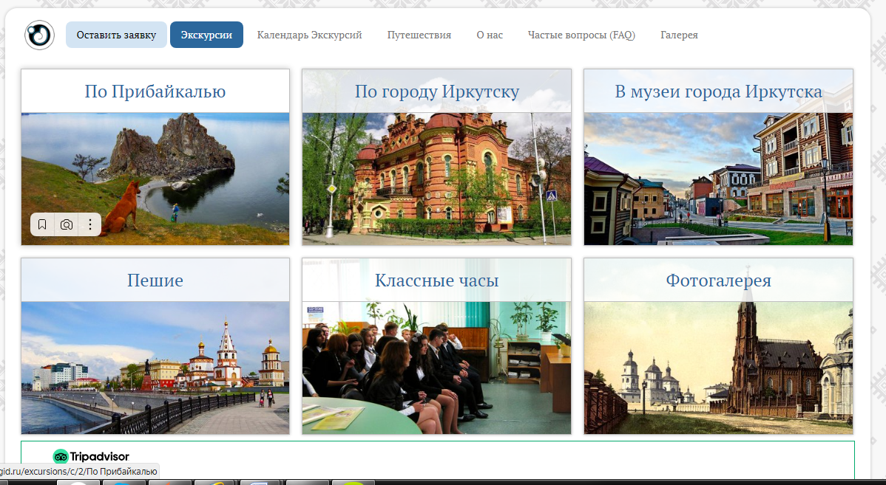

Вариант
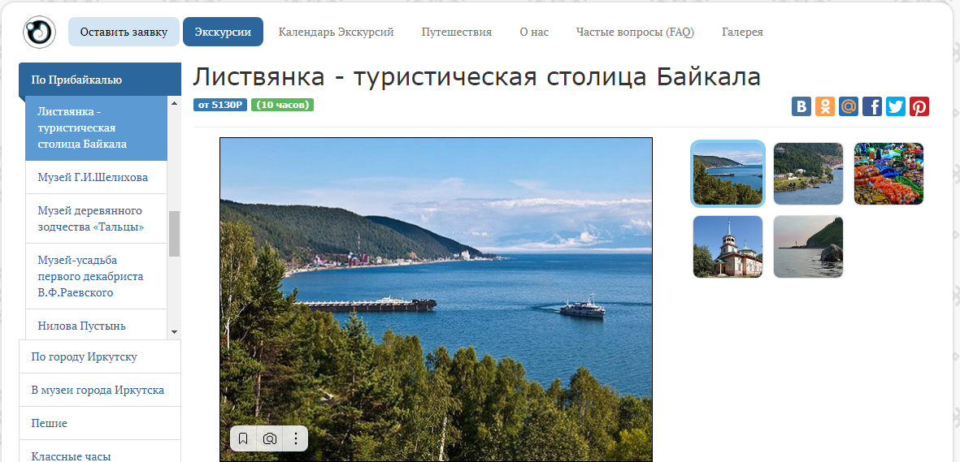

- Оформить паспорт экскурсионного маршрута
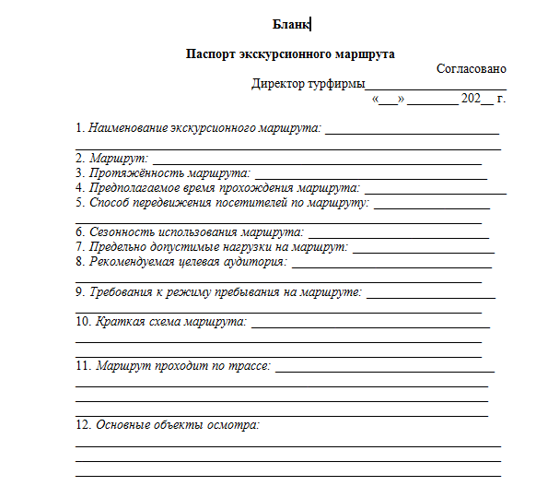
Пример
Паспорт экскурсионного маршрута
Согласовано
Директор турфирмы______________________
«_» _____ 202_ г.

1. Наименование экскурсионного маршрута: Листвянка – туристическая столица Байкала.
2. Маршрут: автобусно-пешеходный.
3. Протяжённость маршрута: 69 км.
4. Предполагаемое время прохождения маршрута: 7 часов.
5. Способ передвижения посетителей по маршруту: проезд на автобусе, частично-пешеходный.
6. Сезонность использования маршрута: круглый год.
7. Предельно допустимые нагрузки на маршрут: возможно 40 человек в день.
8. Рекомендуемая целевая аудитория: школьники, студенты, историки, краеведы.
9. Требования к режиму пребывания на маршруте: соблюдение правил поведения в общественных местах.
10. Краткая схема маршрута: г. Иркутск – п. Листвянка – г. Иркутск.
11. Маршрут проходит по трассе: Иркутск – Новая Разводная – Молодёжный – Новолисиха – Бурдаковка – Большая Речка – Байкал – Листвянка.
12. Основные объекты осмотра:Памятники природы исток Ангары и Шаман-камень, Памятная стела на месте гибели А.В.Вампилова, мыс Рогатка, Лимнологический институт СО РАН, Дендропарк «Каменушки», Церковь святителя Николая Чудотворца в Листвянке, Таможенное управление, Байкальская астрофизическая обсерватория в Листвянке.

- Оформить технологическую карту
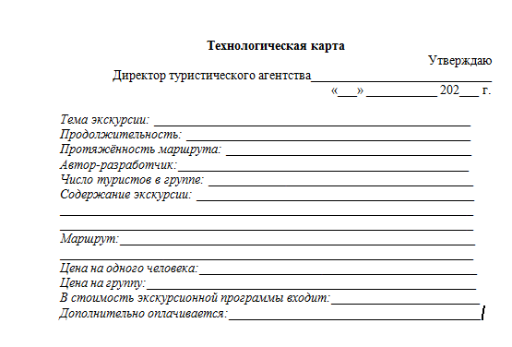
Пример
Технологическая карта
Утверждаю
Директор туристического агентства____________________________
«20» марта 2024 г.

Тема экскурсии: Листвянка – туристическая столица Байкала.
Продолжительность: 10 часов.
Протяжённость маршрута: 69 км.
Автор-разработчик: Иванов Иван Иванович.
Число туристов в группе: 5 человек.
Содержание экскурсии: автобусно-экскурсионный маршрут с краеведческой задачей расширения и углубления знаний по истории родного края.
Маршрут: г. Иркутск – Листвянка.
Цена на одного человека: 8000 руб
Цена на группу: 40000 руб
В стоимость экскурсионной программы входит:
- Все трансферы по программе.
- Одноразовое питание в традициях байкальской кухни в ходе экскурсии.
- Входные билеты в музеи.
- Рекреационные сборы за посещение природоохранных территорий.
- Экскурсия в музей Байкала.
- Экскурсия в нерпинарий в поселке Листвянка.
- Экскурсия в музей деревянного зодчества «Тальцы».
- Обзорная экскурсия по поселку Листвянка.
- Экскурсия на корабле с прозрачным дном вдоль истока реки Ангары (зимой судно на воздушной подушке).
- Экскурсия на смотровую площадку «Камень Черского».
Дополнительно оплачивается:
- Посещение музея: Музей байкаловедения и аквариум Института биологии.

Приложение 3
Критерии оценки профессиональной пробы
п/п | Критерий | Показатели
1. | Когнитивный (знаниевый) | знание содержания и особенностей трудовой деятельности по данной профессиональной пробе
1. | Когнитивный (знаниевый) | знание профессиональных требований, которые предъявляются к личности
1. | Когнитивный (знаниевый) | знание общетеоретических сведений о профессиональной пробе
1. | Когнитивный (знаниевый) | знание технологии выполнения профессиональной пробы
1. | Когнитивный (знаниевый) | знание правил техники безопасности и санитарно-гигиенических требований
1. | Когнитивный (знаниевый) | знаний инструментов, оборудования и т.п., необходимых для профессиональной пробы
2. | Технологический (практический)
2.1. | Развитие профессиональных умений | умение выполнять простейшие действия и операции профессиональной пробы
2.1. | Развитие профессиональных умений | соблюдение правила техники безопасности и санитарно-гигиенических требований
2.2. | Приобретение профессиональных навыков, практического опыта | демонстрация профессионального навыка, приобретенного ходе прохождения профессиональной пробы
2.2. | Приобретение профессиональных навыков, практического опыта | идентификация в данной профессиональной пробе (профессии)
3. | Рефлексивный  (оценочный) | личностное восприятие профессиональной пробы

Анкета для оценки результативности профессиональной пробы

№ | Вопрос | 1 | 2 | 3 | 4 | 5
1 | Оцените от 1 до 5 насколько достаточной и полной была представленная информация о профессии
2 | Оцените от 1 до 5 понятность, доступность информации о профессии
3 | Оцените от 1 до 5, насколько интересной и познавательной для вас была информация о профессии
4 | Оцените от 1 до 5 насколько понятным было объяснение технологии выполнения заданий (как выполнять)
5 | Оцените от 1 до 5 сложность выполнения заданий для вас:  1 – очень сложно  2 – сложно  3 – встречались некоторые сложности  4- встречались мелкие сложности  5 – всё далось легко и просто
6 | Оцените от 1 до 3. было ли предоставлено всё необходимое оборудование для выполнения задания?  1 – нет  2 – частично  3 - да
7 | Оцените от 1 до 3, получили ли вы новую информацию о своих способностях в данной профессии? Оцените от 1 до 3  1 – нет  2 – частично  3 - да
8 | Оцените от 1 до 3, поняли ли вы после пробы, что именно вам нравится в данной профессии?  1 – нет  2 – частично  3 - да
9 | Оцените от 1 до 3, помогла ли проба уточнить (изменить или укрепить) решение о выборе этой профессии?  1 – нет  2 – частично  3 - да
10 | Оцените от 1 до 5 ваши общие впечатления от пробы?

